JOB 1

En ligne de commande :

Créer un fichier nommé myfirstscript.sh, écrivez à l'intérieur votre premier script :

echo “i’m a script”

Le mot clé “echo” permet d’afficher un texte et bien d’autres choses que vous verrez par

la suite…

Il faut maintenant donner les droits d'exécution à votre utilisateur. Une fois les droits

donnés, exécutez votre script.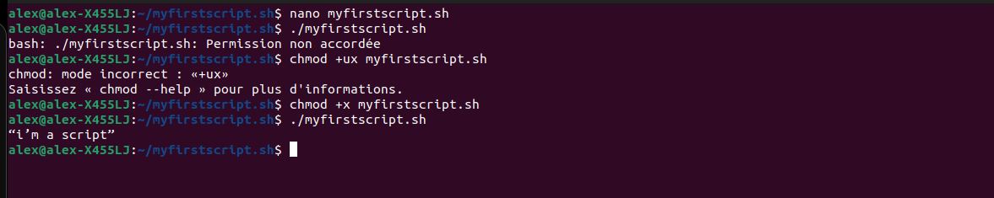

JOB 2

Votre gestionnaire de paquet préféré a besoin d’être mis à jour de manière récurrente,

une tâche avec 2 lignes de commandes qui pourrait être simplifié en une seule !

- Réalisez un script nommé myupdate.sh qui met à jour votre gestionnaire de

paquet

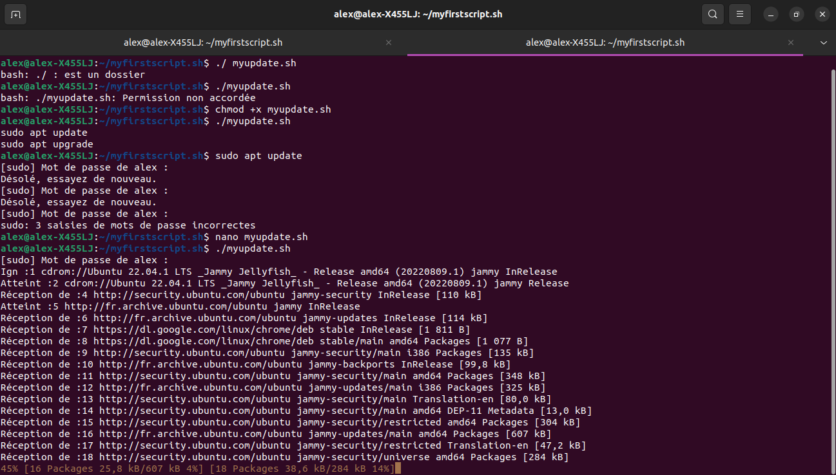

JOB 3

Créer un script nommé add.sh qui prendra cette fois-ci des paramètres en entrée de

script. Ce script devra permettre d’additionner 2 nombres. Les nombres doivent être

renseignés en argument du script comme ceci :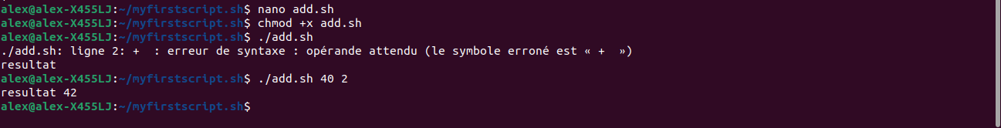

dans le nano

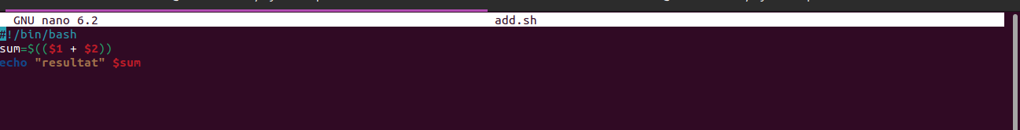

JOB 4

Pour ce job, votre script devra créer un fichier dans le répertoire courant qui prendra le

nom passé en premier argument. Il devra prendre en deuxième argument le nom d’un

fichier dont il se servira pour remplir celui que vous venez de créer.

Pour réaliser ce job, vous devrez utiliser obligatoirement les redirections.

Votre script se nommera argument.sh et se lancera de la manière suivante :

./argument.sh myfile.txt copyfile.txt

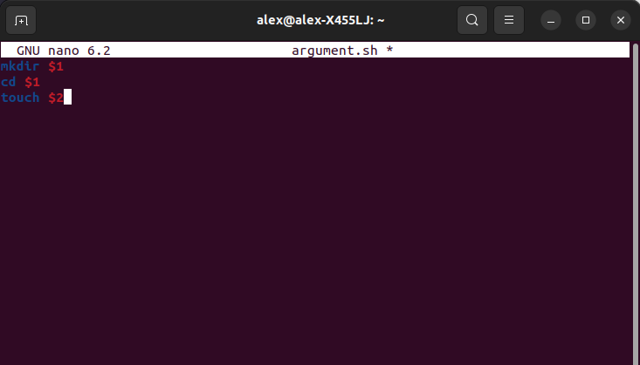



JOB 5

Vous allez maintenant voir les conditions, pour cela il vous faut réaliser un script qui

affichera soit “Bonjour, je suis un script !” soit “Au revoir et bonne journée” selon

l’argument passé.

Le paramètre “Hello” devra afficher le message “Bonjour ......” et “Bye” devra afficher le

message “Au revoir ......”

Votre script devra se nommer hello_bye.sh et se lancera de cette façon :

./hello_bye.sh Bye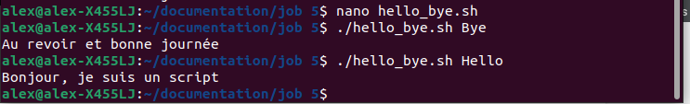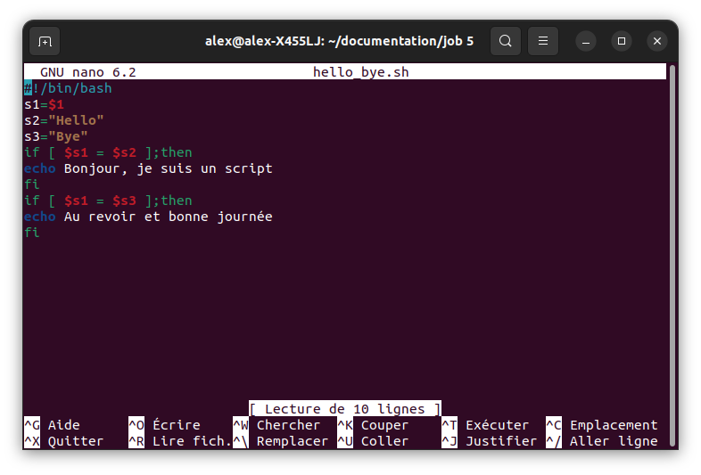

JOB 6

Poussons un peu les conditions, pour cela, vous allez créer une minicalculatrice qui

permettra de faire les opérations suivantes : “x + - ÷”.

Votre script devra se nommer my_calculator.sh

Les chiffres de l’opération seront passés en premier et troisième paramètre et le

symbole de l’opération en deuxième position de telle sorte que votre script se lance de

la manière suivante :

./my_calculator.sh 2 + 3

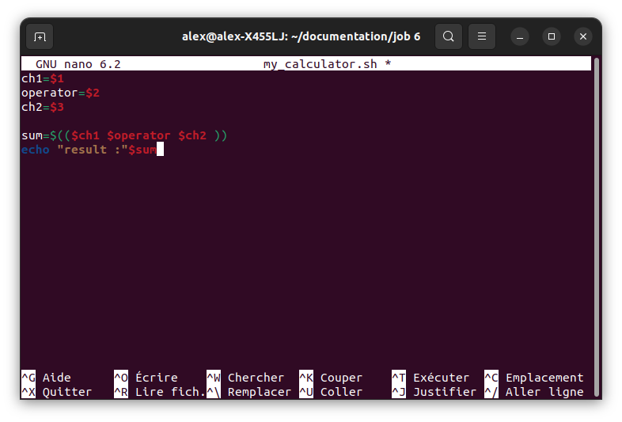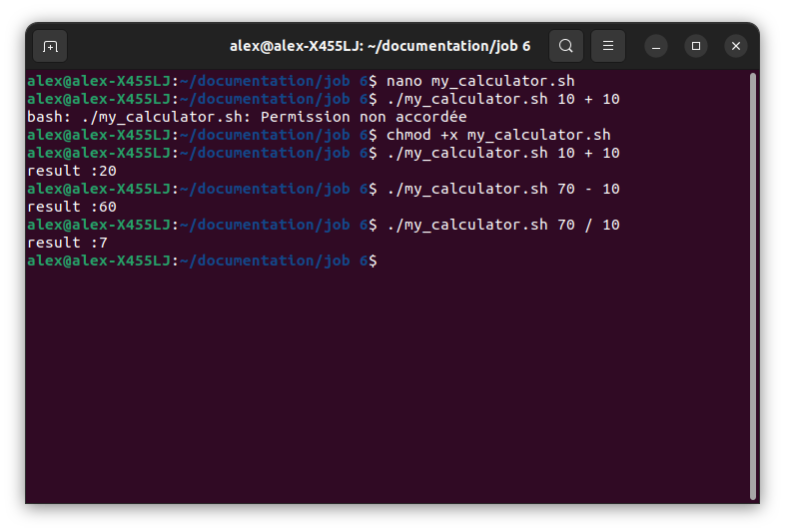

JOB 7

Il est désormais temps d’entrevoir le monde des boucles. Pour cela, vous allez créer un

script nommé myloop.sh qui va afficher 10 fois la phrase suivante et afficher en fin de

phrase un chiffre qui s’incrémente à chaque fois :

“Je suis un script qui arrive à faire une boucle 1”

“Je suis un script qui arrive à faire une boucle 2”

“Je suis un script qui arrive à faire une boucle 3”

“Je suis un script qui arrive à faire une boucle 4”

........

“Je suis un script qui arrive à faire une boucle 10”

Vous devez obligatoirement utiliser les boucles pour réaliser ce script.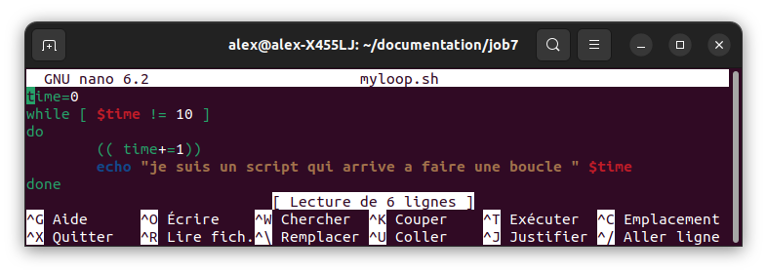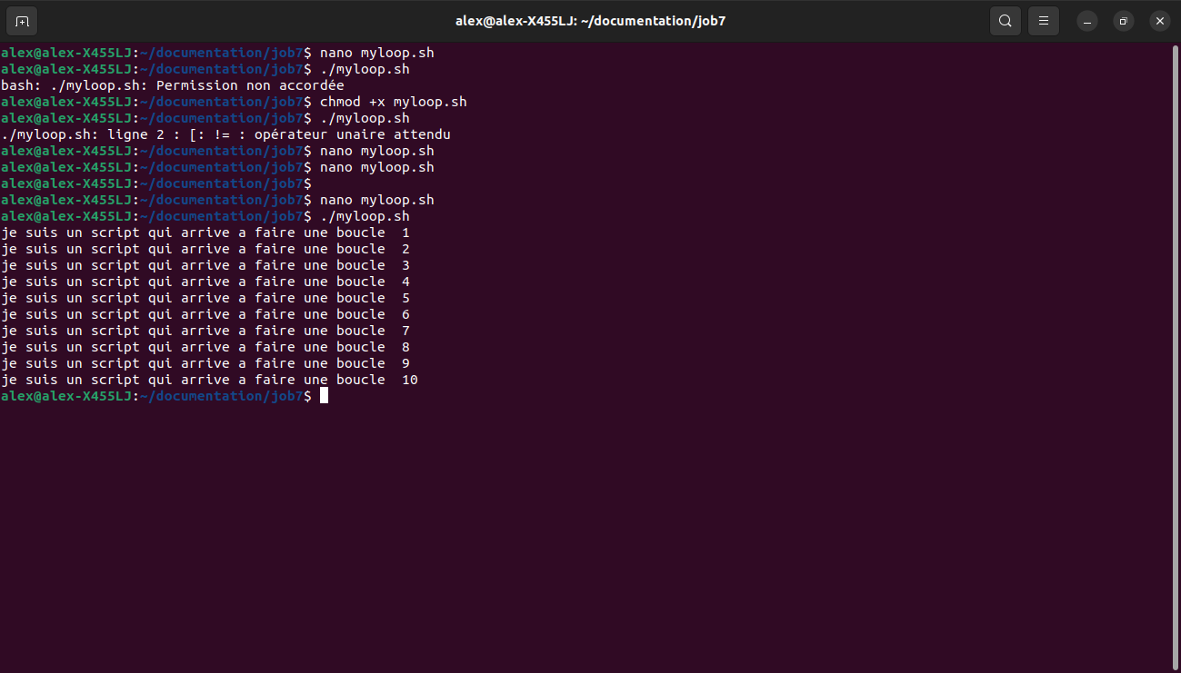

JOB 8

Maintenant que vous connaissez les boucles, vous devez utiliser les Cron pour

permettre d’exécuter ce script toutes les heures.

Ce script aura pour but d’extraire de vos logs Linux le nombre de connexions à votre

session qui ont eu lieu sur votre ordinateur. Ce nombre sera écrit dans un fichier qui se

nommera number_connection-Date où Date sera remplacé par la date de création de

votre fichier avec l’heure sous le format jj-mm-aaaa-HH:MM.

Par la suite, ce fichier devra être archivé avec tar et déplacé dans un sous-dossier

appelé Backup.

Votre fichier script devra se nommer get_logs.sh

Votre arborescence sera donc Job8 → Backup → number_connection-Date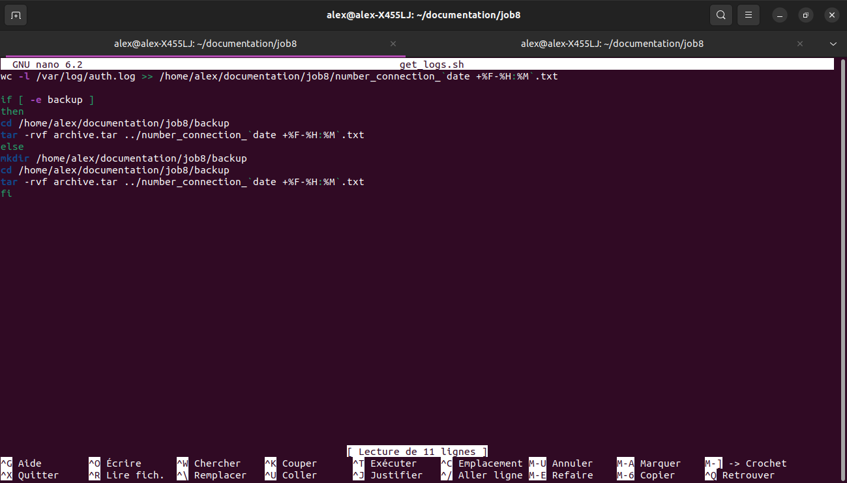

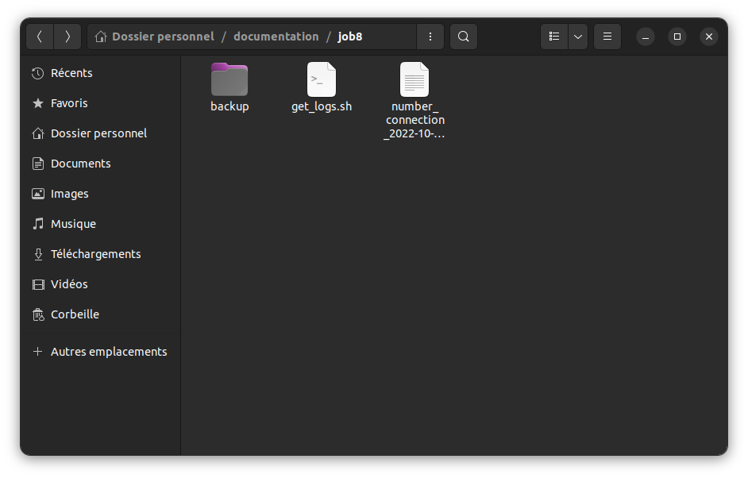

JOB 9

Créer un script nommé accessrights.sh qui depuis ce fichier CSV, récupère les

informations des utilisateurs et les crée sur votre système.

Si l’utilisateur est un admin., donnez-lui le rôle de super utilisateur de votre système

Pour la suite, utilisez les cron pour permettre au script de se relancer automatiquement

s'il y a un changement dans le fichier CSV. (Pour tester, je vous invite à modifier le fichier

à la main).

